ĐẠI HỘI CHI BỘ - TRƯỜNG MẦM NON TÂN DÂN

Thực hiện Điều lệ Đảng Cộng Sản Việt Nam;
Thực hiện Nghị quyết số 30-NQ/ĐU ngày 01 tháng 3 năm 2022 và Kế hoạch số 08-KH/ĐU ngày 01 tháng 3 năm 2022 của Ban chấp hành Đảng bộ về việc tổ chức Đại hội Chi bộ nhiệm kỳ 2022 – 2025.
Vào lúc 14 giờ ngày 23 tháng 4 năm 2022, Chi bộ trường mầm non Tân Dân đã tổ chức đại hội chi bộ nhiệm kỳ 2022-2025 nhằm tổng kết, đánh giá những kết quả đạt được trong nhiệm kỳ qua, rút ra những bài học kinh nghiệm, đề ra phương hướng, mục tiêu, nhiệm vụ, giải pháp trong quá trình lãnh đạo thực hiện Nghị quyết nhiệm kỳ tới.
Đến tham dự và chỉ đạo Đại hội, về phía Đảng ủy có đồng chí Nguyễn Quang Được – Đảng uỷ viên – CTUBMTTQ xã Tân Dân; đồng chí Nguyễn Văn Ngọc – Phó Chủ tịch HĐND xã Tân Dân, đồng chí Lê Đình Quang – Đảng ủy viên CTHND xã Tân Dân, đồng chí Đỗ Thị Huyền – UVBKT Đảng uỷ -CTHPN xã Tân Dân cùng 26/27 đồng chí đảng viên Chi bộ trường mầm non Tân Dân được triệu tập tham dự.
Đại hội đã bầu Ban Chi ủy Chi bộ nhiệm kỳ 2022 – 2025 gồm 5 đồng chí:
- Đồng chí Phạm Thị Huyến – Bí thư Chi bộ
- Đồng chí Phạm Thị Mát – Phó bí thư Chi bộ
- Đồng chíHoa Thị Thu Oanh – Chi uỷ viên
- Đồng chí Trần Thị Hiếu – Chi uỷ viên
- Đồng chí Mai Thị Toan – Chi uỷ viên
Ban chi ủy Chi bộ trường mầm non Tân Dân nhiệm kỳ 2022-2025, luôn mong tiếp tục nhận được sự quan tâm chỉ đạo của Đảng ủy, chính quyền địa phương, đặc biệt là sự ủng hộ, giúp đỡ của cán bộ đảng viên, giáo viên trong nhà trường để phấn đấu hoàn thành tốt nhiệm vụ mà Đảng uỷ, Đại hội giao cho. Chi ủy nhiệm kỳ mới cũng hứa hẹn phát huy hơn nữa sức lãnh đạo, chỉ đạo tại Chi bộ, khắc phục những hạn chế khó khăn, thực hiện thành công Nghị quyết nhiệm kỳ 2022 - 2025 đã đề ra.
Sau đây là một số hình ảnh trong buổi Đại hội:
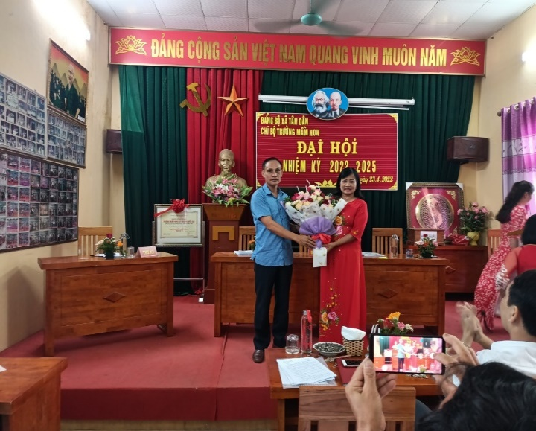 | 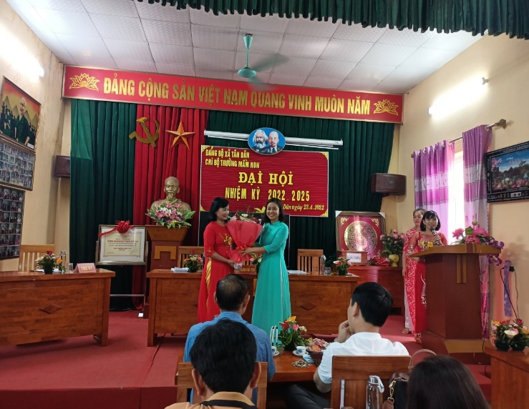

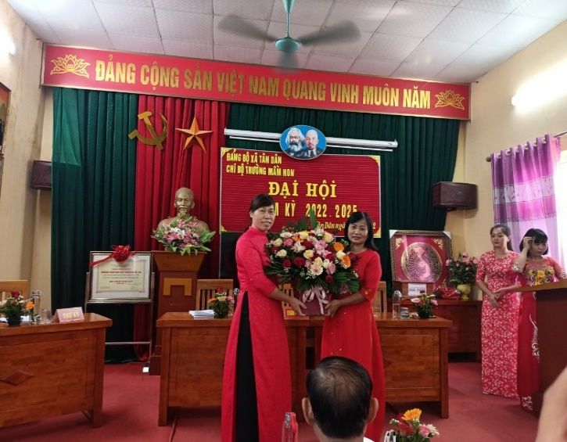 | 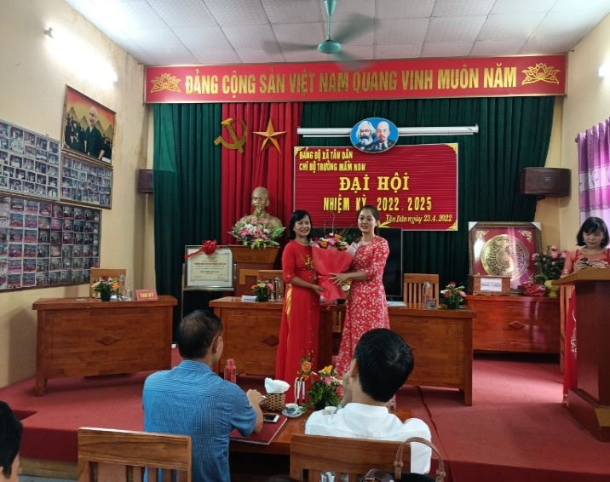
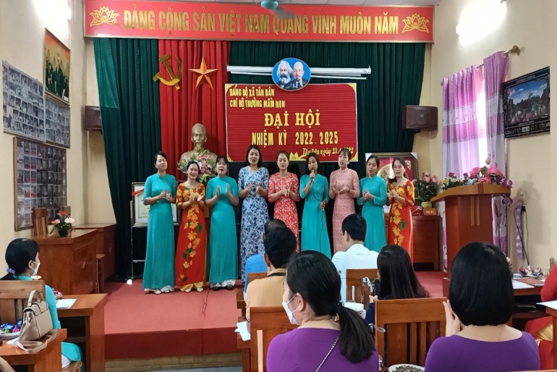 | 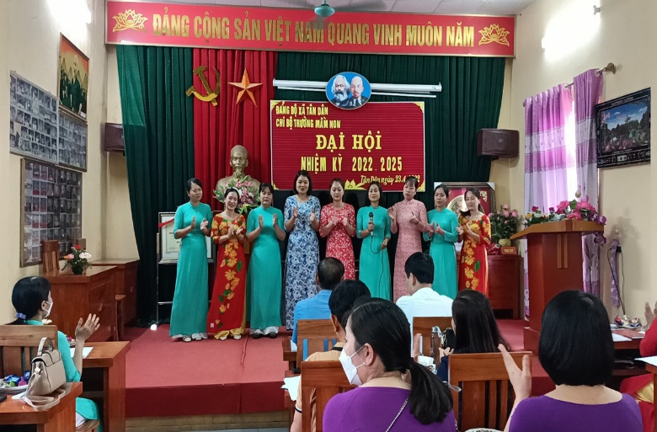

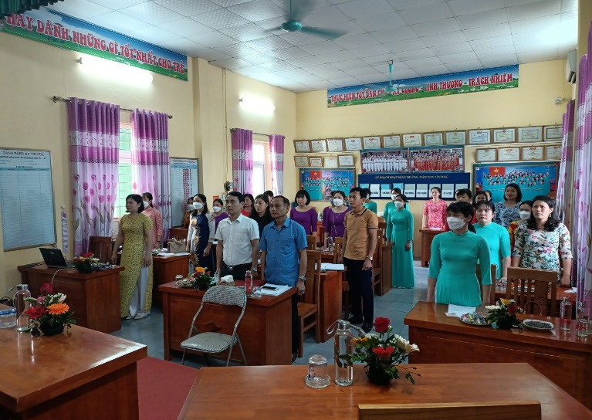 | 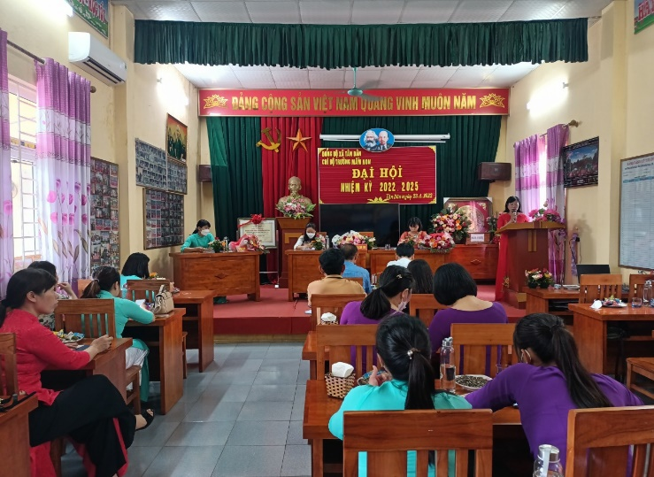
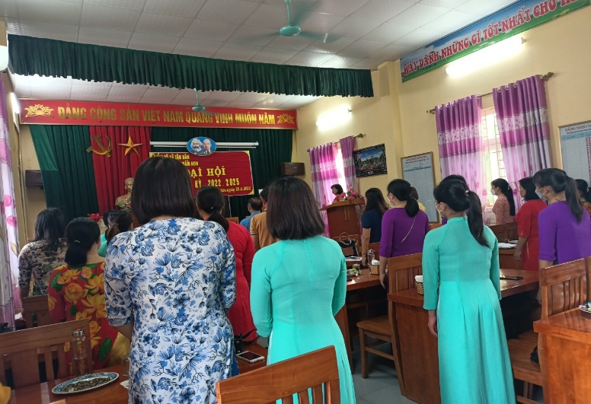 | 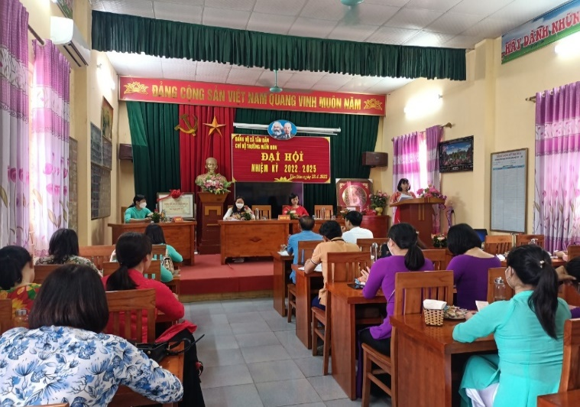
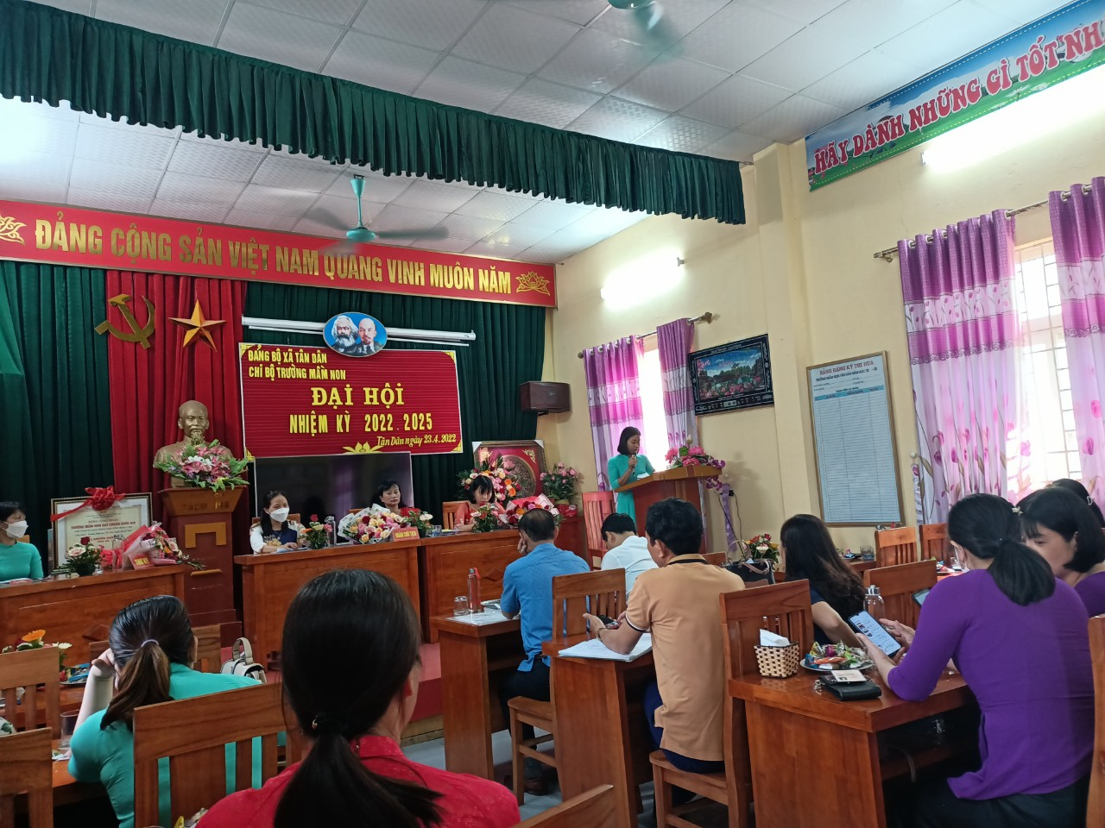 |  | 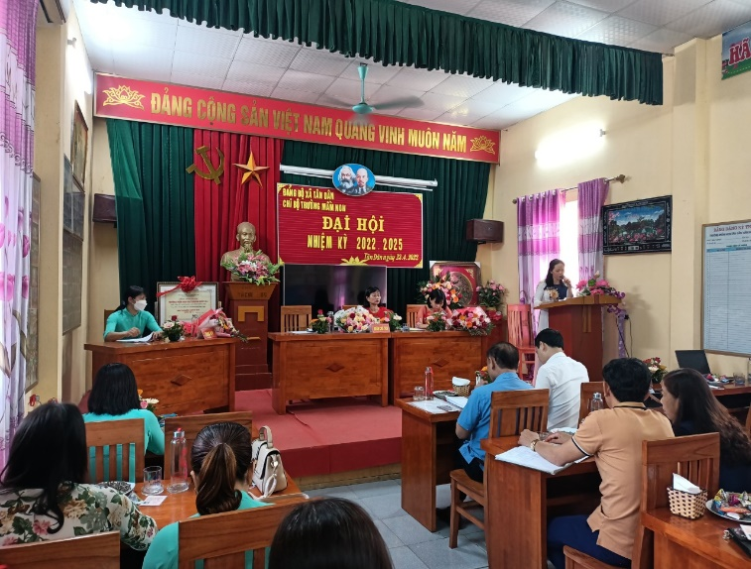
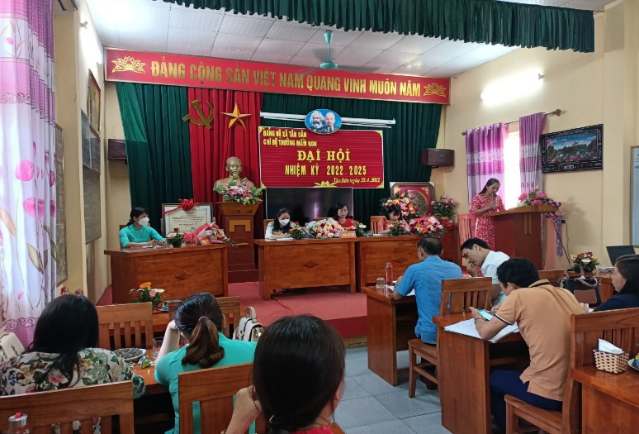 |  | 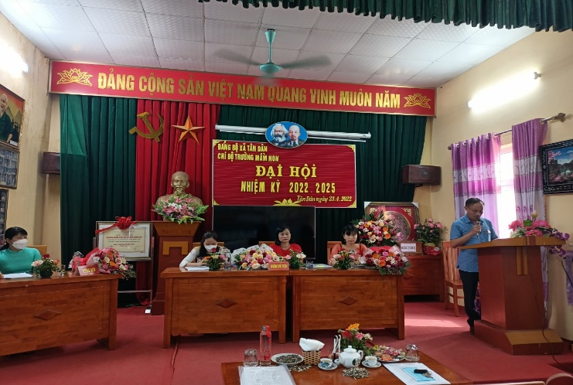

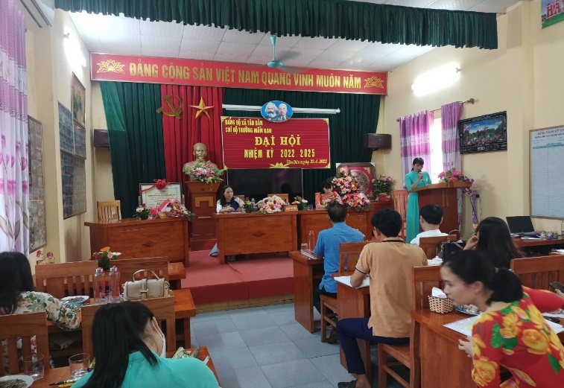 |  | 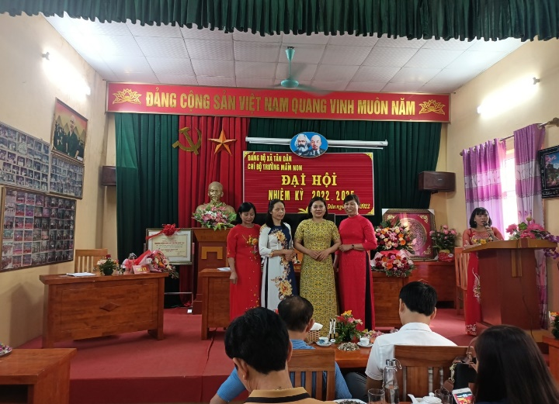
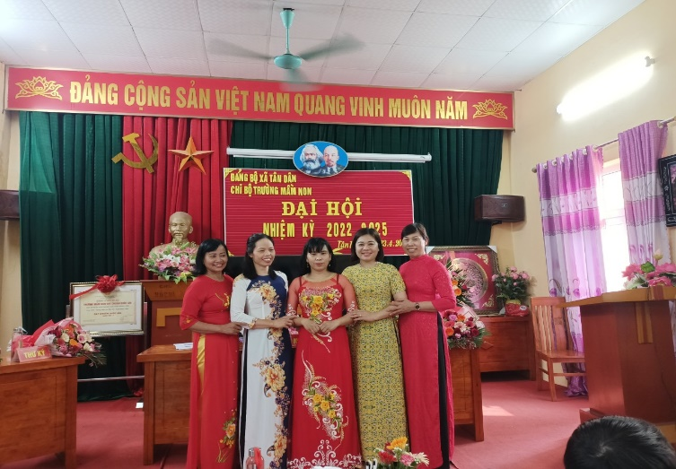 | 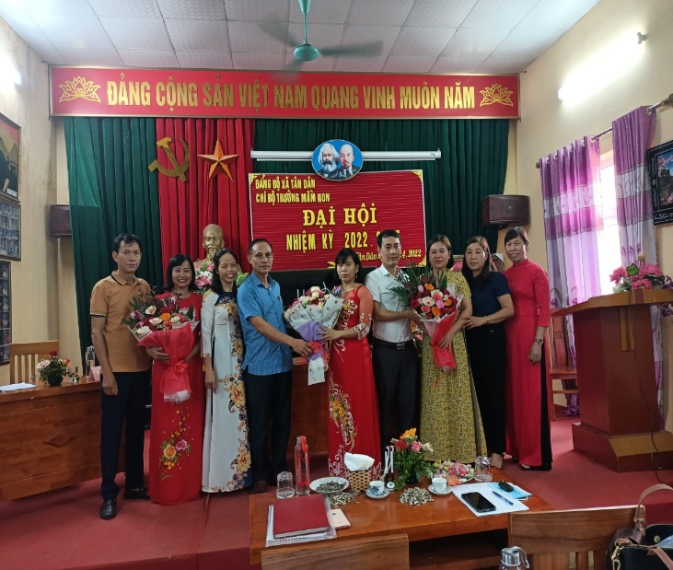

Bài và ảnh: Trường mầm non Tân Dân

